**МИНИСТЕРСТВО ТРАНСПОРТА РОССИЙСКОЙ ФЕДЕРАЦИИ**

**ФЕДЕРАЛЬНОЕ ГОСУДАРСТВЕННОЕ АВТОНОМНОЕ ОБРАЗОВАТЕЛЬНОЕ**

**УЧРЕЖДЕНИЕ ВЫСШЕГО ОБРАЗОВАНИЯ**

**«РОССИЙСКИЙ УНИВЕРСИТЕТ ТРАНСПОРТА (МИИТ)»**

**(РУТ (МИИТ)**

**ГИМНАЗИЯ**

**Предпрофессиональная олимпиада**

**Продуктовый сектор.**

**Профиль “Инженерия”.**

**Командный кейс**

**"Система защиты ворот шлюза от навала судна"**

**Выполнили:**

**Аникеев Константин 8 «Б»**

**Вяткин Кирилл 8 «А»**

**Колядинский Александр 8 «А»**

**Пугина Александра 8 «А»**

**Руководитель:**

**Карпенко Олег Юрьевич,**

**учитель технологии**

**Москва, 2025**

**Содержание**

**Введение**3

**1. Описание принципа выполнения устройством функций**3

**2. Создание UML-диаграмм**4

2.1. Диаграмма вариантов пользовательского взаимодействия с системой 5

2.2. Диаграмма автомата 6

2.3. Диаграмма последовательности 7

2.4. Диаграмма компонентов 7

**3. Создание кинематической схемы** **8**

**4. Создание электрических схем** **10**

4.1. Принципиальная электрическая схема 10

4.2. Монтажная схема 11

**5. Разработка алгоритма работы устройства, создание блок-схемы** **12**

**6. Создание 3D-модели устройства** **13**

**Заключение** **15**

**Список литературных источников** **15**

**Комплектующие** **15**

**Технические характеристики** **15**

# **Введение**

**Цель:**

Спроектировать и реализовать конструкцию роботизированной системы защиты распашных ворот нижнего бьефа шлюза от навала судна.

**Задачи:**

* Описание принципа выполнения устройством функций;
* Функциональное описание разработанного решения в виде UML-диаграмм;
* Описание кинематической системы разработанного устройства в виде схемы;
* Разработка алгоритма работы устройства, создание блок-схемы;
* Создание электрических схем (принципиальной и монтажной);

**Участники команды:**

Аникеев Константин – оформление чертежей (Компас).

Колядинский Александр – создание электрических схем (Fritzing).

Вяткин Кирилл – создание 3D моделей деталей и сборочного чертежа (Компас).

Пугина Александра – создание блок-схемы, UML-диаграмм (онлайн-редактор), разработка кода (Arduino IDE).

# **Описание принципа выполнения устройством функций**

Шлюзовые ворота закрыты. Заграждение около ворот опущено. Судно движется вперед. После достижения заграждения ворот оно начинает двигаться назад. Затем судно останавливается и двигатель гребного винта начинает работать на обратный ход. В этот момент начинается спуск воды из камеры шлюза в нижний бьеф. Если уровни воды в камере и нижнем бьефе стали равными, то поднимается заграждение. После этого открываются ворота. В открытые ворота начинает двигаться судно.

# **2. Создание UML-диаграмм**

## 2.1. Диаграмма вариантов пользовательского взаимодействия с системой

Диаграмма вариантов пользовательского взаимодействия с системой (рис. 1) отражает, какой функционал разрабатываемой программной системы доступен каждой группе пользователей.

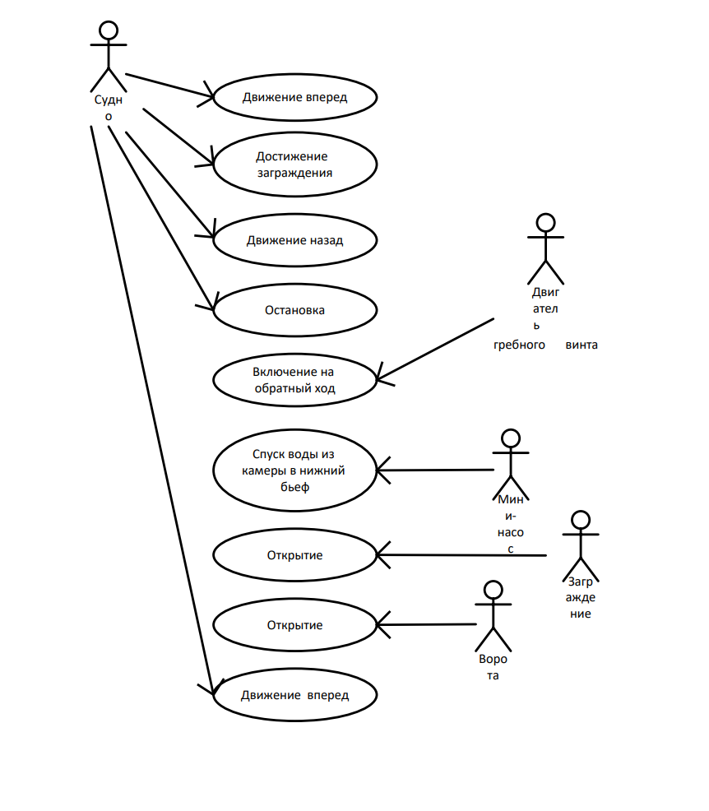

Рис. 1 - Диаграмма вариантов пользовательского взаимодействия с системой

## 2.2. Диаграмма автомата

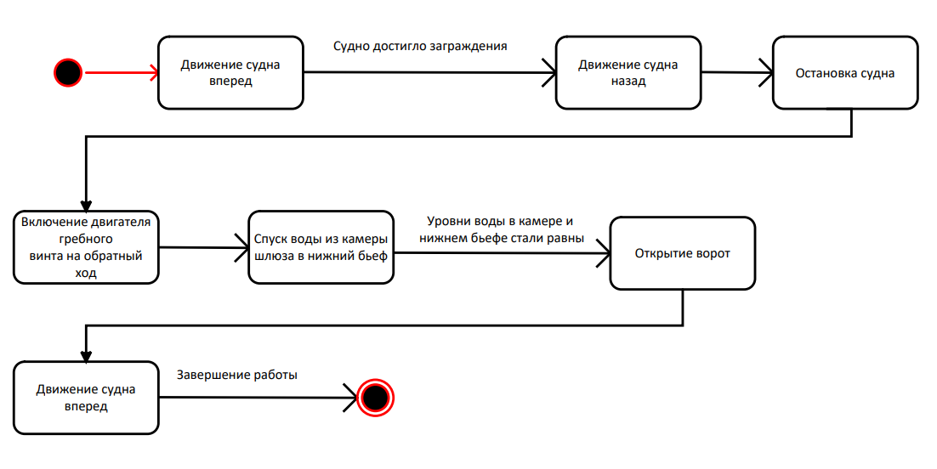Диаграмма автомата (рис. 2) ‒ это один из способов детального описания поведения в UML на основе явного выделения состояний и описания переходов между состояниями.

Рис. 2 - Диаграмма автомата

## 2.3. Диаграмма последовательности

Диаграмма последовательности (рис. 3) моделирует взаимодействия между объектами в едином сценарии использования. Она иллюстрирует, как различные части системы взаимодействуют друг с другом для выполнения функции, а также порядок, в котором происходит взаимодействие при выполнении конкретного случая использования.

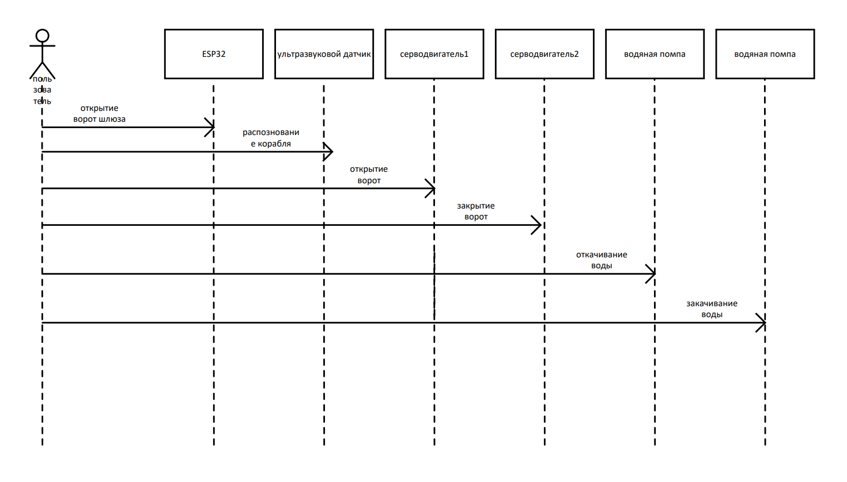Рис. 3 - Диаграмма последовательности

## 2.4. Диаграмма компонентов

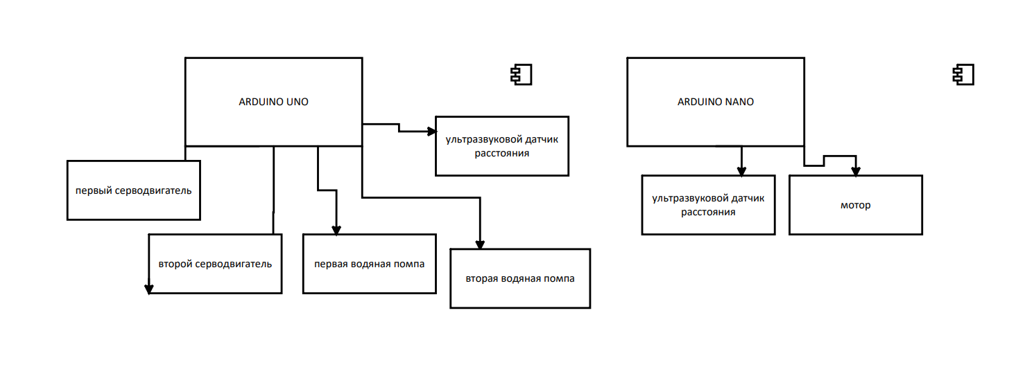Диаграмма компонентов (рис. 4) используется для визуализации организации компонентов системы и зависимостей между ними. Она позволяет получить высокоуровневое представление о компонентах системы.

Рис. 4 - Диаграмма компонентов

# **Создание кинематической схемы**

Кинематическая схема (рис 5, 6) показывает последовательность передачи движения от двигателя через передаточный [механизм](https://ru.wikipedia.org/wiki/%D0%9C%D0%B5%D1%85%D0%B0%D0%BD%D0%B8%D0%B7%D0%BC) к рабочим органам [машины](https://ru.wikipedia.org/wiki/%D0%9C%D0%B0%D1%88%D0%B8%D0%BD%D0%B0) и их взаимосвязь.

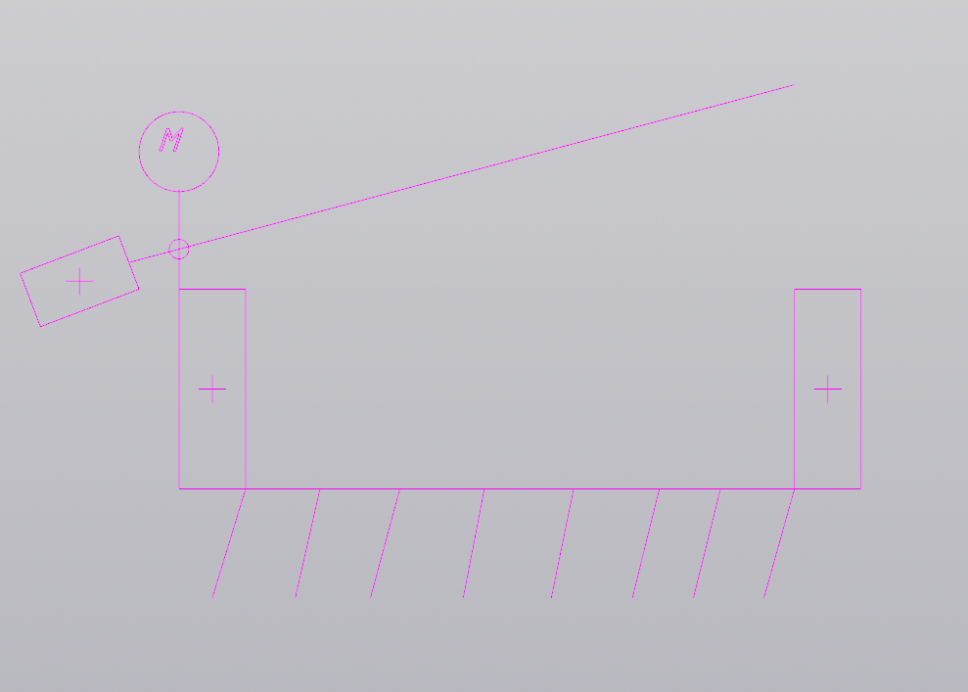

Рис. 5 - Кинематическая схема привода заграждения

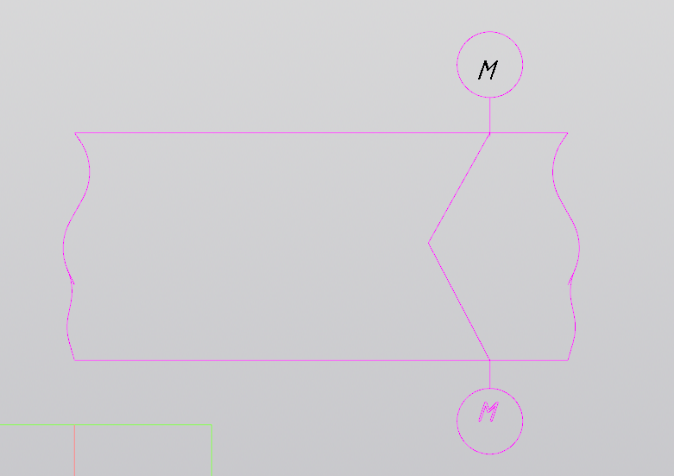

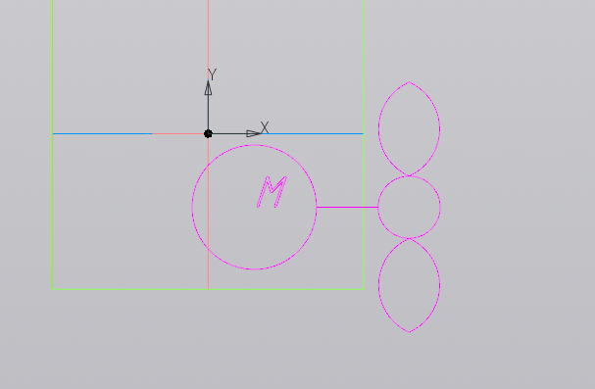Рис. 6 - Кинематическая схема привода ворот

Рис.7 – Кинематическая схема привода гребного винта

# 

# **4. Создание электрических схем**

## 4.1. Принципиальная электрическая схема

Принципиальная электрическая схема показывает принцип работы устройства с учетом подключения выводов отдельных элементов, но не показывает взаимного расположения элементов. Принципиальная электрическая схема разработана в среде Fritzing (рис. 8).

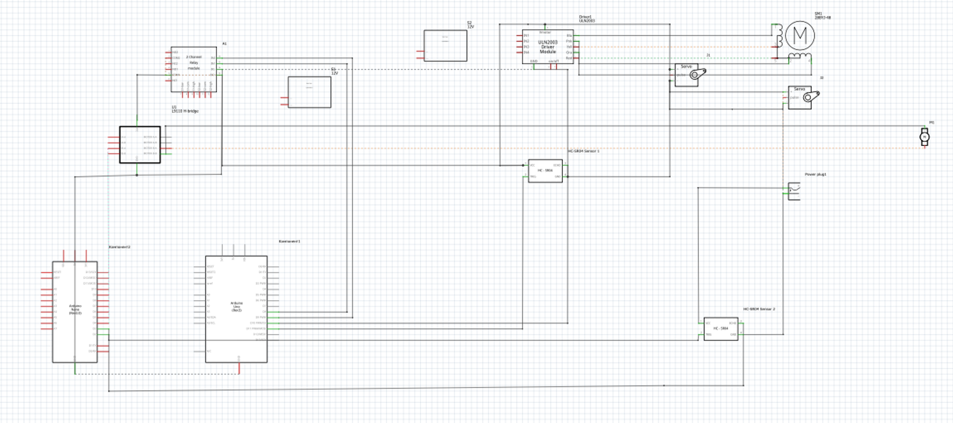

Рис. 8 - Принципиальная электрическая схема

## 4.2. Монтажная схема

Монтажная схема создается на основе принципиальной и содержит необходимую информацию по выполнению электрических соединений. Монтажная схема разработана в среде Fritzing (рис. 9).

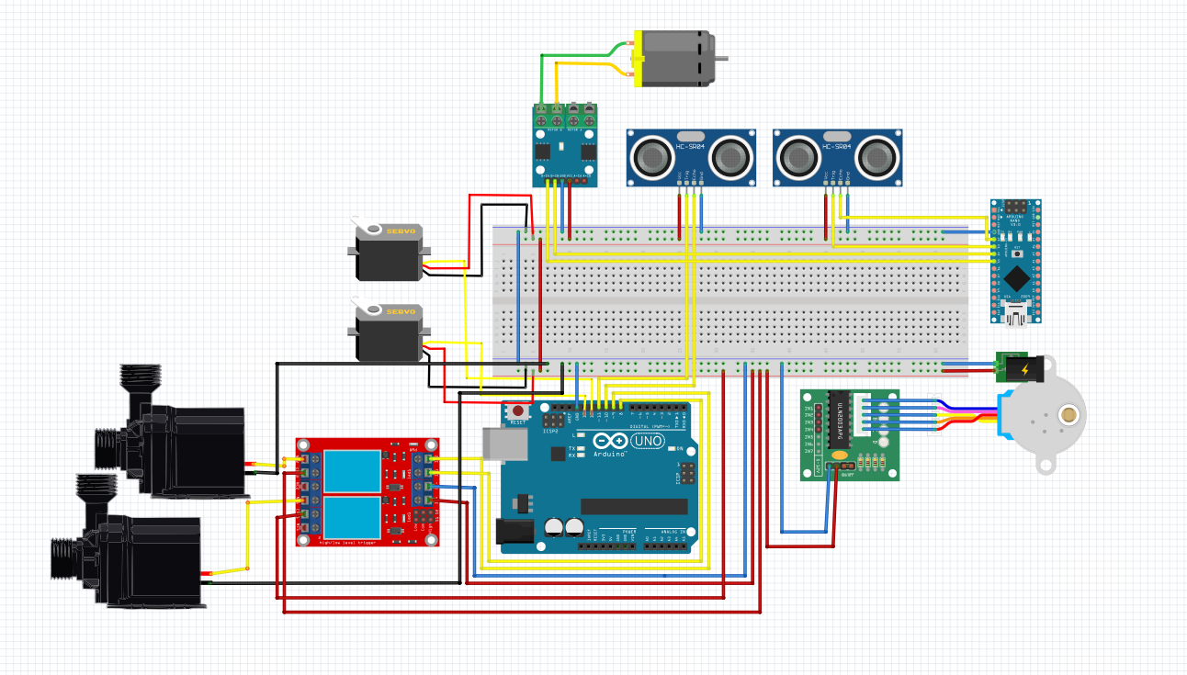

Рис. 9 - Монтажная схема

На схеме показано следующее оборудование:

Микроконтроллерная плата Arduino UNO;

Микроконтроллерная плата Arduino Nano;

Ультразвуковой дальномер HC-SR04;

Сервопривод Micro Servo;

Микросхема ULN2003;

Шаговый двигатель 28BYJ-48;

2 channel relay module;

Коллекторный двигатель ардуино;

Драйвер двигателя L9110S;

Погружной мини-насос для воды.

# 

# **5. Разработка алгоритма работы устройства, создание блок-схемы**

Блок-схема (рис. 10) описывает алгоритмы или процессы, в которых отдельные шаги изображаются в виде блоков различной формы, соединенных между собой линиями, указывающими направление последовательности.

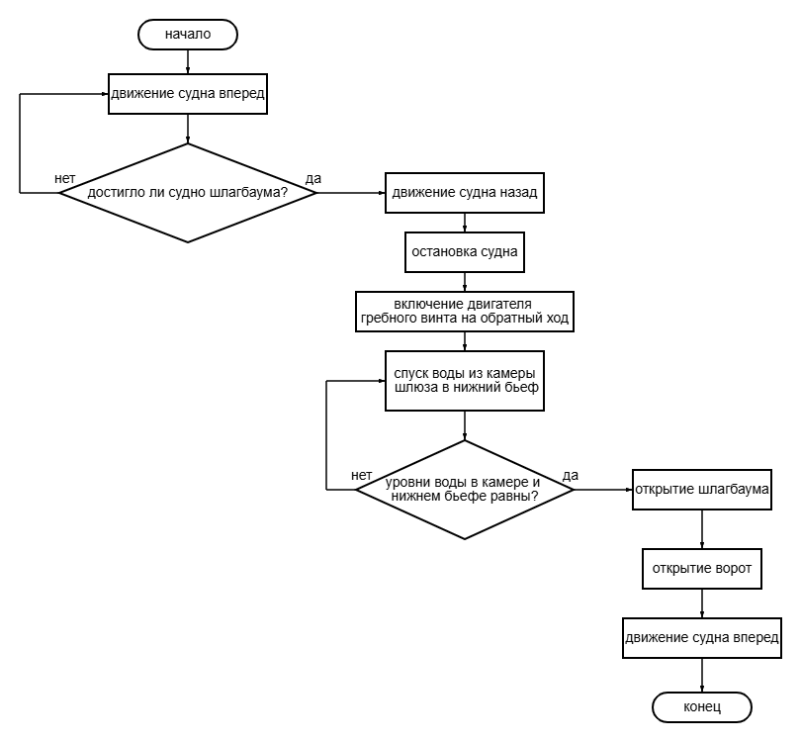Рис. 10 – Блок-схема

# **6. Создание 3D-модели устройства**

Модель устройства (рис. 11, 12, 13) выполнена в среде Компас 3D.

Шлюз состоит из трех основных элементов:

* Герметичная камера, соединяющая верхнюю и нижнюю головные части канала и имеющая габариты, достаточные для размещения в ней одного или нескольких судов. Положение и габариты камеры фиксированные, однако уровень воды в ней может изменяться.
* Ворота — щиты, расположенные на обоих концах камеры и служащие для впускания и выпускания судна и герметизирующие камеру во время шлюзования.
* Водопроводное устройство — устройство, предназначенное для наполнения, либо опустошения камеры. Как правило, в качестве такого устройства используется плоский щитовой затвор. В крупных шлюзах могут использоваться перекачные насосы.

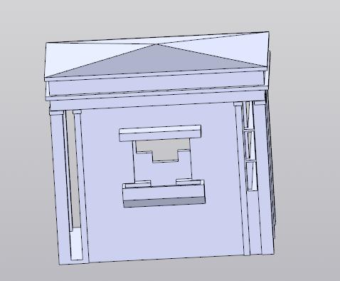Рис.11 - 3D-модель устройства Рис.12 - 3D-модель устройства

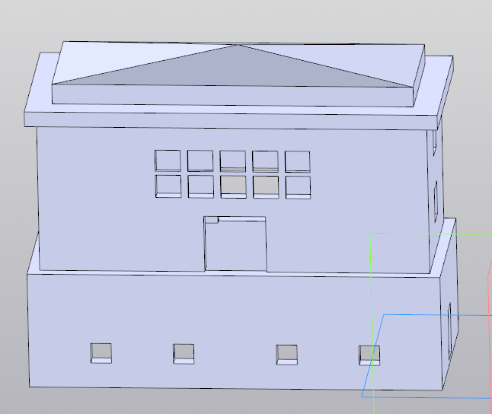

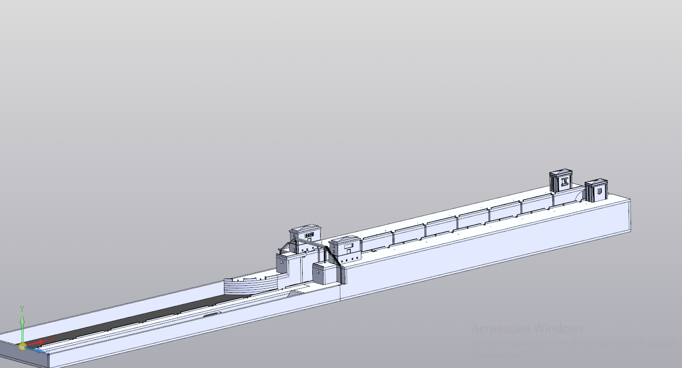

Рис.13 - 3D-модель устройства

# 

# **Заключение**

# **Список литературных источников**

1. Моделирование на UML. URL: http://book.uml3.ru/
2. Документация по GitHub. URL: https://docs.github.com/ru/get-started/quickstart/hello-world

# **Комплектующие**

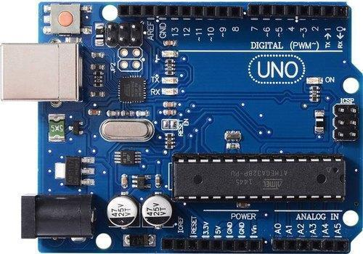***Arduino UNO***(рис.14)  
**Технические характеристики:**

* Микроконтроллер - ATmega328
* Рабочее напряжение - 5В
* Напряжение питания (рекомендуемое) - 7-12В
* Напряжение питания (предельное) - 6-20В
* Цифровые входы/выходы - 14 (из них 6 могут использоваться в качестве ШИМ-выходов)
* Аналоговые входы - 6
* Максимальный ток одного вывода - 40 мА
* Максимальный выходной ток вывода 3.3V - 50 мА
* Flash-память - 32 КБ (ATmega328) из которых 0.5 КБ используются загрузчиком
* SRAM - 2 КБ (ATmega328)
* EEPROM - 1 КБ (ATmega328)
* Тактовая частота - 16 МГц

Рис. 14 - Микроконтроллерная плата Arduino UNO

***Arduino Nano*** (рис. 15)

***Технические характеристики:***

* 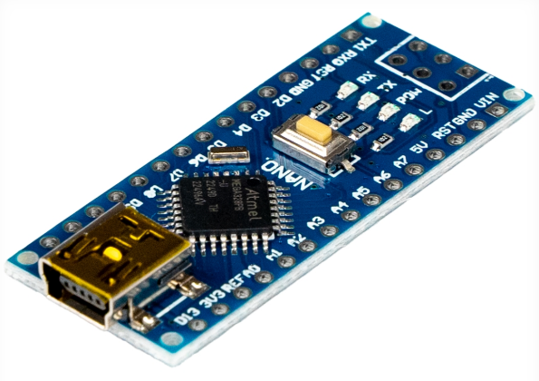Питание – 5 В;
* Максимальное входное напряжение – 20В;
* Рекомендуемое напряжение – 7-12В;
* Количество цифровых входов – 14;
* Количество аналоговых входов – 8;
* Flash-память – 32 кБ, из них под загрузчик задействовано 2 кБ;
* ОЗУ микрочипа – 2 кБ;
* Тактовая частота – 16 МГц;
* Габариты – 42х18 мм.

Рис. 15 - Микроконтроллерная плата Arduino Nano

***Ультразвуковой дальномер*** ***HC-SR04*** (рис. 16)

***Технические характеристики*:**

* 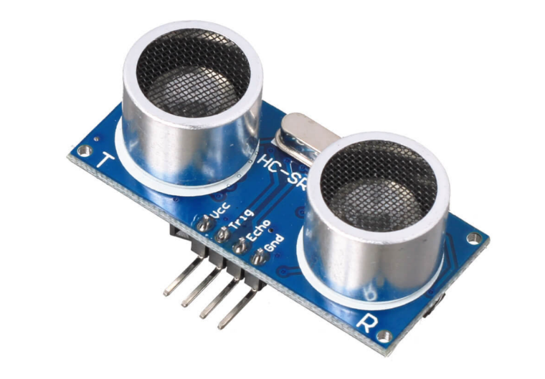Рабочее напряжение: 5V.
* Рабочий ток: 2mA.
* Размеры: 4.5*2*1.4 см
* Вес: 9 г
* Дальность: 2-450 см
* Точность: до 0.3см
* Угол: <15°
* Рис.16 – Ультразвуковой дальномер HC-SR04

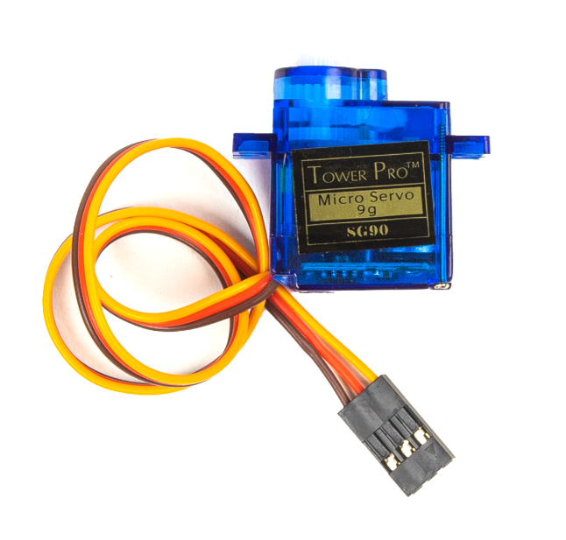***Сервопривод SG90*** ***Micro Servo*** (рис. 17)

# 

# **Технические характеристики:**

* Тип сервопривода: цифровой
* Рабочее напряжение: 4.8 Вольт
* Диапазон вращения: 180°
* Скорость: 0.10 сек/60° 4.8 В
* Усилие: 1.8 кг.см при 4.8 В
* Размер: 23×12.2×29 мм
* Шестерни редуктора: пластик
* Длина кабеля: 25 см
* Разъём: JR
* Вес: 9 грамм

Рис. 17 - Сервопривод Micro Servo FS5109M / 180°

# ***Микросхема ULN2003*** (рис. 18)

**Технические характеристики:**

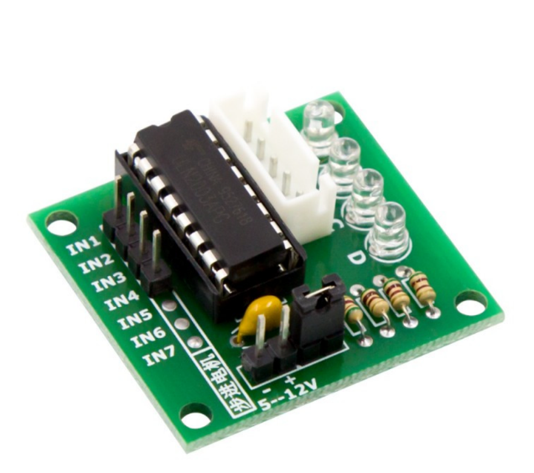

* Полное название: ULN2003ADR
* Маркировка на корпусе: ULN2003A
* Тип корпуса SO-16
* Номинальный ток коллектора одного ключа - 0,5А;
* Максимальное напряжение на выходе до 50В;
* Максимальное напряжение на входе до 30 В;
* Защитные диоды на выходах;
* Вход адаптирован к всевозможным видам логики;
* Возможность применения для управления реле, электродвигатели постоянного тока, светодиодные дисплеи и т.д.
* Аналоги ULN2003 - L203, MC1413, SG2003, TD62003.

Рис. 18 – Микросхема ULN2003

***Шаговый двигатель*** ***28BYJ-48*** (рис.19)

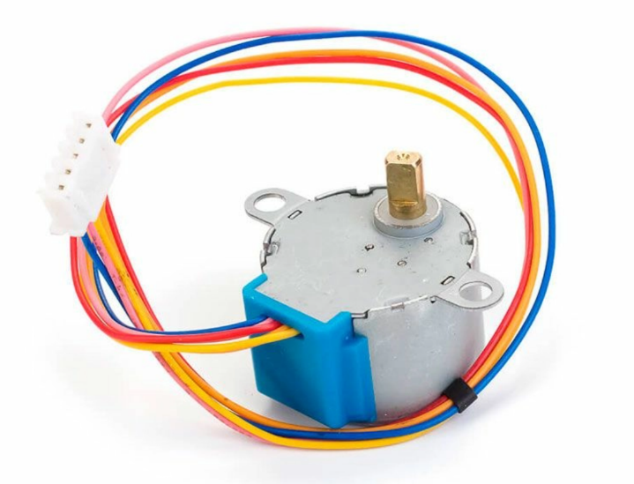**Технические характеристики:**

* Напряжение питания – 5В или 12В;
* Число фаз – 4;
* Коэффициент редукции – 1/63.68395;
* Количество шагов ротора – 64;
* Номинальная скорость вращения – 15 оборот/мин;
* Крутящий момент – 450 г*см;
* Размеры (диаметр, высота) –25x18 мм;
* Вес – 40 грамм.

Рис.19 – Шаговый двигатель 28BYJ-48

***2 channel relay module*** (рис. 20)

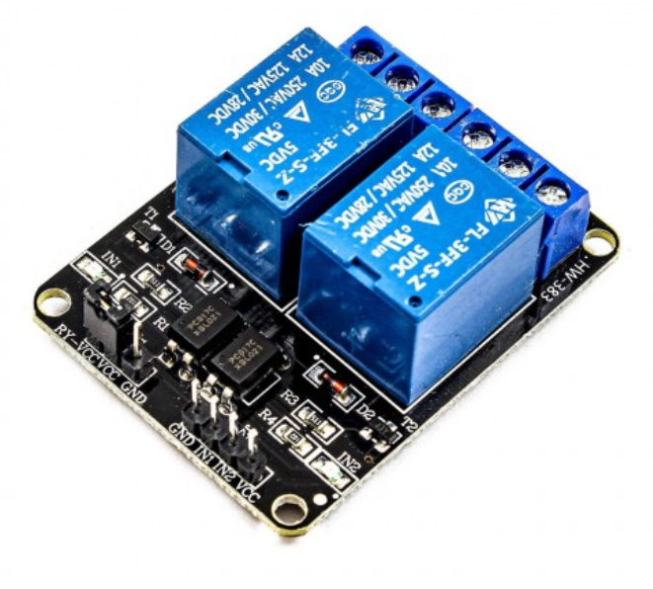**Технические характеристики:**

* Напряжение питания: 5 В
* Потребляемый ток: 30 мА … 40 мА
* Сигнал включение: 0 В (низкий уровень)
* Оптическая изоляция: есть
* Количество реле: 2 шт.
* Тип реле: электромеханическое
* Коминальный ток нагрузки: 10 А
* Коммутируемое напряжение: 250VAC, 30VDC
* Габариты: 50.5мм x 32.5мм x 17мм

Рис.20 - 2 channel relay module

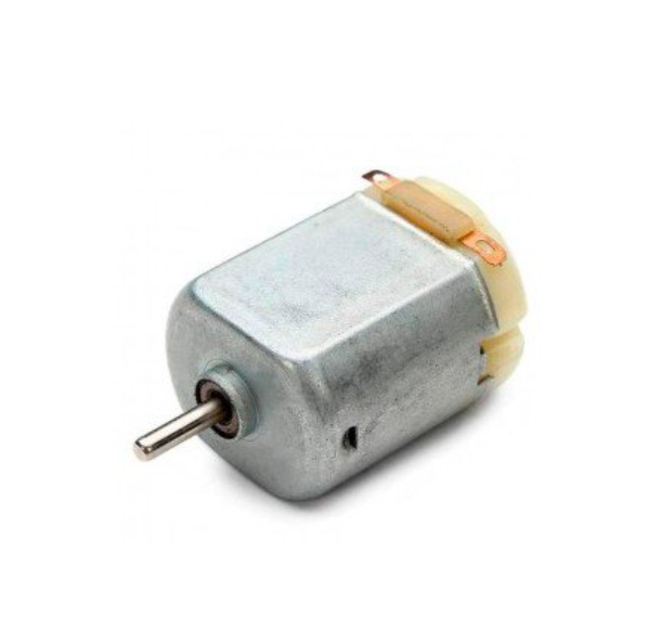***Коллекторный двигатель ардуино*** (рис.21)

**Технические характеристики:**

* Рабочее напряжение (постоянный ток): 3-6В
* Потребляемый ток: 150 мА
* Скорость вращения: 9100 об/мин
* Габаритные размеры: 20х25х15 мм
* Диаметр вала: 2 мм
* Длина вала: 9 мм

Рис.21 - Коллекторный двигатель ардуино

# ***Драйвер двигателя L9110S*** (рис. 22)

**Технические характеристики:**

* Два независимых выхода, до 800 мА каждый
* Максимальная перегрузочная способность 1.2А
* Напряжение питания от 2,5 до 12 В
* Логические уровни совместимы с 3,3 и 5 В логикой
* Рабочий диапазон 0 °С до 80°С

Рис. 22 - Драйвер двигателя L9110S

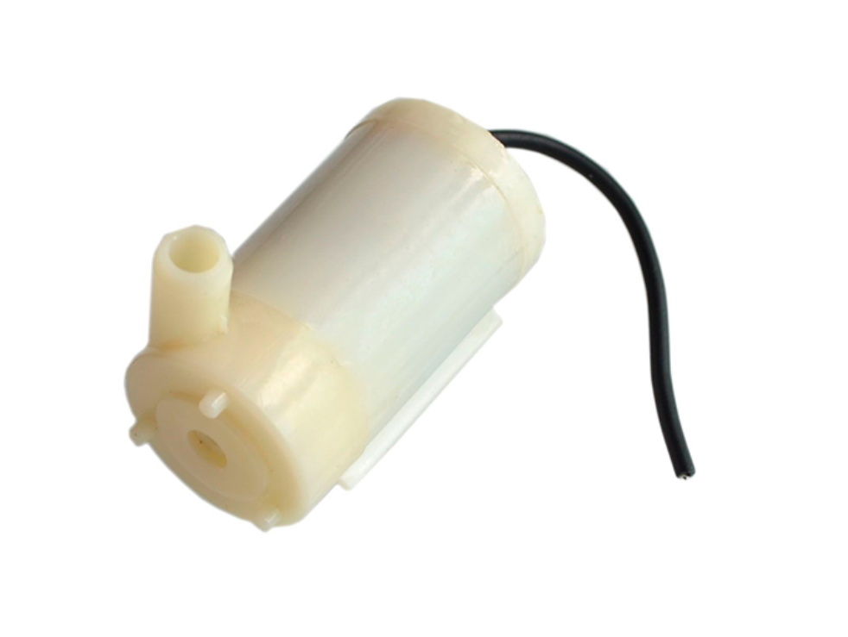

***Погружной мини-насос для воды*** (рис. 23)

**Технические характеристики:**

* Производительность 120 л/ч

Рис. 23 - Погружной мини-насос для воды